CĒSU NOVADA PAŠVALDĪBAS IEPIRKUMA KOMISIJAS
10.07.2026. ATBILDES UZ IEINTERESĒTO PIEGĀDĀTĀJU UZDOTAJIEM JAUTĀJUMIEM
par atklātu konkursu “Nacionālā dokumentārā mantojuma un Nacionālā muzeju krājuma saglabāšanas infrastruktūras izveide Cēsīs”,
iepirkuma identifikācijas Nr. CNP/2026/8/ERAF

Jautājumi un atbilde:
- Būvprojekta rasējumos ir norādītas atsauces uz citiem dokumentiem, kas ir būvprojekta neatņemama sastāvdaļa, piemēram, pielikumiem. Pretendents konstatē, ka minētajiem dokumentiem nav nodrošināts tulkojums valsts valodā. Lūdzam nodrošināt visa būvprojekta sastāvā ietilpstošās dokumentācijas tulkojumu valsts valodā, tajā skaitā visu būvprojekta pielikumu tulkojumu.

Atbilde: Dokumentu tulkojums pievienots EIS sistēmā pie aktuālajiem dokuemntiem ar nosaukumu “Tulkojumi”.

- Lokālās tāmes Nr. 1 pozīcijā Nr. 165 ir paredzēta pozīcija “Saldētava muzeja krātuvē”, kurai kā mērvienība norādīts 1 komplekts. Lūdzam sniegt tehnisko informāciju, kas nepieciešama piedāvājuma cenas sagatavošanai, tai skaitā precizēt komplekta sastāvu un paredzēto tehnisko risinājumu: sienu, grīdas un griestu konstrukcijas, izmantotos materiālus, to biezumus un īpašības, kopējo platību, kā arī citas būtiskās tehniskās prasības. Ja Pasūtītājs neparedz konkrētu tehnisko risinājumu, lūdzam apstiprināt, ka Pretendents ir tiesīgs patstāvīgi izvēlēties materiālus un tehniskos risinājumus, nodrošinot atbilstību būvprojekta un normatīvo aktu prasībām.
Atbilde: Pretendents ir tiesīgs patstāvīgi izvēlēties materiālus un tehniskos risinājumus, nodrošinot atbilstību būvprojekta un normatīvo aktu prasībām.
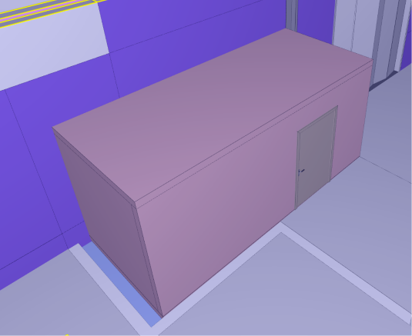

- Lokālā tāmē Nr.1 poz. 86 ir norādīta pozīcija “Lietusūdens novadīšanas sistēma, metāla”, daudzums ir 1 komplekts. Lūdzam precizēt komplekta sastāvu, norādot pilnu izmantojamo būvizstrādājumu specifikāciju un montāžas vietu.

Atbilde: Apjomus ārējām, metāla notekām var iegūt 3d modelī, ārējo noteku vietas ir norādītas jumta plānā, fasādēs. Lokālā tāmē nr.1 "Vispārējie celtniecības darbi", 91. pozīcija, Lietusūdens novadīšanas sistēma dotas ārējās, metāla vertikālās notekas uz fasādes, komplektā ietilpst 55t.m. metāla (mater. biezums 06mm), krāsotas (RR21) apaļas (d=100mm) notekas, to pieslēguma pie parepeta caurtekas gūlijas, cauruļu savienojuma, stiprinājuma pie fasādes detaļas, lokālā tāmē nr.3 "Iekšējais ūdensvads un kanalizācija", pozīcijas 79. - 93. doti iekšējo ŪK tīklu apjomi.

- Lūdzam precizēt tāmes pozīcijas “FLECK kontrolšahta 125mm” modeli un tehniskos parametrus.

Atbilde: Pārbaudes atvēršanas kamera ar atloku plāksni, kas izgatavota no cieta PVC, un atloku apkakle no bitumena membrānas īpaši mazu kopējo augstumu. Ūdensnecaurlaidīgs un ar vāciņu, ko var atskrūvēt, lai pārbaudītu tvaika palēninātāja līmeni iespējamai ūdens iekļūšanai. Ievietots izolācijas serdols, kas izgatavots no putupolistirola (EPS), piepilda chamber, kad tas ir aizvērts. Izolācijas serdi var noņemt vizuālai pārbaudei. Lai atrastu iebūvēto pārbaudes atvēršanas kameru, piegādātā stāvokļa plāksne (skatīt pa kreisi) ir redzami piestiprināta pie fasādes vai terases seguma, izmantojot ilgstošas līmes līmi (nav iekļauta piegādē).
Materiāls:
Galvenās sastāvdaļas ir izgatavotas no ļoti izturīga laika apstākļiem, izturīga īpaša cieta PVC
Izolācijas kodols, kas izgatavots no putupolistirola ar termālo
vadītspēju 0,04 W/mK (WLG* 040)
Celtniecības materiālu klase
B2 saskaņā ar DIN 4102
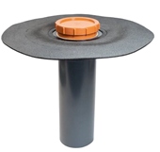
Pielikumā pievienota tehnisko datu lapa

- Lūdzam precizēt tāmes pozīcijas “ABS drošības sistēma vai ekvivalents” modeli un tehniskos parametrus.

Atbilde: 08.06.2026. 31 p. atbildē ir skaidrojums un komponenšu uzskaitījums:
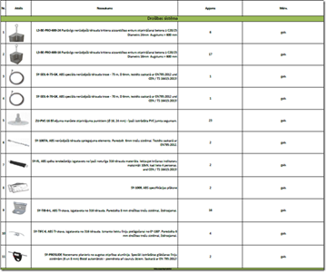
Sīkāku informāciju var iegūt, konsultējoties ar šīs drošības sistēmas piegādātāju, piemēram, SIA ’’Jumti un fasādes’’ speciālistiem

- Lokālās tāmes sadaļā 23 “IE neatdalāmais aprīkojums”, pozīcijā Nr. 17, ir norādīts “MLD10 Fotokolekcijas ledusskapis”. Tomēr iepirkuma dokumentācijā nav pieejama informācija, kas ļautu identificēt paredzēto iekārtu un noteikt tās izmaksas.
Lūdzam sniegt šīs pozīcijas tehnisko specifikāciju, norādot iekārtas izmērus, lietderīgo tilpumu, temperatūras diapazonu, funkcionālās un tehniskās prasības, kā arī citu informāciju, kas nepieciešama piedāvājuma sagatavošanai. Tāpat lūdzam pievienot aprakstu, rasējumu vai atsauci uz references modeli (vai līdzvērtīgas iekārtas tehniskajiem parametriem), lai pretendentiem būtu iespējams sagatavot korektu un savstarpēji salīdzināmu piedāvājumu.
Norādām, ka Konkursa dokumentācijā nav ietverta informācija, kas ļautu identificēt paredzēto iekārtu un sagatavot ekonomiski pamatotu un savstarpēji salīdzināmu piedāvājumu, savukārt tas ir tiešā pretrunā Publisko iepirkumu likuma 20. panta trešās daļas prasībām

Atbilde:
Kā norādīts Nolikuma1_1.pielikuma"Plaukti_Tehniskā specifikācijā "34.lpp, pozīcijai Fotokolekcijas ledusskapis MLD-10" -izvirzītās minimālās prasības ir Fotokolekcijas ledusskapis, divdurvju, ne mazāk kā 300l tilpums, energoefektivitātes klase vismaz C.
Piemēram, Liebherr LGPv 3620 (vai LKexv 3600 sērija), kas ir izplatīta izvēle muzejos un laboratorijās. Tiem ir dzirksteļdrošs salons (ATEX 95 sertifikāts), kas nozīmē, ka iekšpusē nav nevienas detaļas, kas varētu radīt dzirksteli un aizdedzināt negatīvu izdalītās gāzes. Temperatūras diapazons parasti ir no +1 °C līdz +15 °C.
Lieber LKexv 3600 (360 litri):
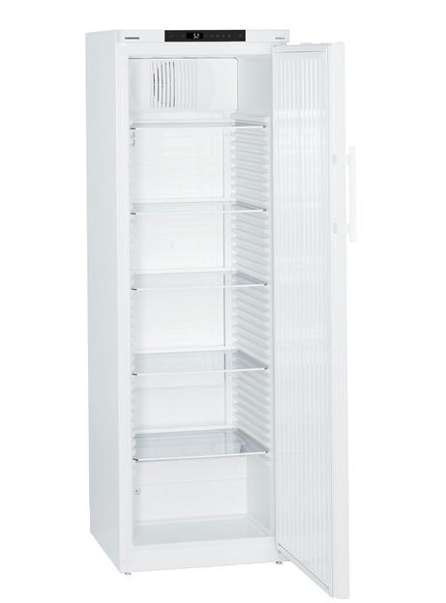

Pasūtītājs papildus informē, ka 8. pielikumā tiek precizēta informācija Lokālā tāmē Nr.9 “Centralizētais WIFI”.

